Утверждаю:

Заведующий

Юматова Н.В.___________

Муниципальное бюджетное дошкольное образовательное учреждение

«Детский сад «Колосок»» с.Хватовка Базарно-Карабулакского муниципального района

Саратовской области.

**Детско-родительский творческий**

**Проект**

**«К нам приходит**

**Новый год».**

**Вид проекта:** Исследовательско - творческий.

**Продолжительность:** краткосрочный.

**Сроки проведения:** с 16.12.2013 по 31.12.2013.

**Участники:** воспитатели, дети, родители, музыкальный работник.

**Возраст детей:** 4 -7 лет.

**Форма проведения:** групповая.

**Руководители проекта:** Близнова С.Б**.**

Чулисова И.В.

Цель- формировать представление детей старшего школьного возраста об обычаях и традициях народов мира;

- развивать творческий потенциал детей средствами проектной деятельности;

- повысить эффективность детско-родительских отношений.

**Актуальность**

Данный проект позволяет в условиях воспитательно - образовательного процесса в ДОУ расширить, обогатить, систематизировать и творчески применить знания детей о культуре русского народа, обычае встречать Новый год с елочкой , Дедом Морозом , подарками. поддержание традиций празднования Нового года народами, населяющими нашу страну и ознакомление с традициями других стран*.*

**Задачи проекта**

Формировать у детей познавательный интерес к обычаю встречать Новый год с ёлочкой и Дедом Морозом, подарками;

Формировать познавательные и конструктивные умения наблюдать , моделировать ,сравнивать ,анализировать , отражать результаты своих исследований в творческой деятельности,

Способствовать развитию связной речи, словотворчества, воображения;желания заучивать стихотворения.

Создание Мастерской Деда Мороза.

**Задачи образовательных областей**:

а) социализация - расширить кругозор детей: дать детям представление о разных странах, об их месте расположении, об их особенностях, о национальных традициях; познакомить детей с географической картой и глобусом;

б) социализация - воспитывать дружелюбное и уважительное отношение к другим народам;

в) музыка - развивать чувства такта, ритмичных движений, голосоведения, музыкального слуха;

г) художественное творчество - совершенствовать технические и изобразительно-выразительные умения на основе выполнения детьми элементов узоров национальных костюмов;

д) коммуникация - развивать умение строить общение с разными людьми.

**Интеграция образовательных областей:**

Познание (формирование целостной картины мира, продуктивная (конструктивная) и исследовательская деятельность), коммуникация, чтение художественной литературы, художественное творчество, музыка, социализация, физическая культура, труд, безопасность.

**Подготовительный этап:**

- Подбор методической литературы.

- Подбор настольно-печатных игр.

- Приготовление материалов для художественного творчества (цветная бумага, картон, клей, карандаши, гуашь, акварель, восковые мелки, приспособления для рисования нетрадиционными техниками.)

- Специально подобранная литература на новогоднюю тему (стихи, рассказы, сказки, пословицы и поговорки, загадки).

- Подбор аудио записей по теме. - Подбор иллюстраций, репродукций картин. **Предполагаемый результат:** - Расширение и обогащение знаний детей о сезонных изменениях в природе в зимнее время года.

- Развитие исследовательской деятельности дошкольников в ходе совместной практической деятельности детей с педагогом.

- Развитие монологической, диалогической и связной речи детей, обогащение её эпитетами, новыми словами и выражениями.

- Развитие творческих способностей детей.

- Запоминание детьми новых зимних игр и развлечений, умение их применять в самостоятельной игровой деятельности.

- Чтение наизусть стихотворений о зиме, новом годе на конкурсе чтецов «Зимушка -зима».

- Вовлечение родителей в творческий процесс работы с детьми, укрепление заинтересованности в сотрудничестве с детским садом.

**Ожидаемые результаты**

* **Продукт проектной деятельности**:
* - Конкурс «Зимушка -зима» на выразительное чтение стихов о зиме, новом годе .
* - Конкурс поделок из разного материала и в разных техниках «Мастерская Деда Мороза» (совместное творчество детей и родителей).
* - Рисунки детей на заданные и свободные темы. «Зимний лес», «Разукрасила зима белой краской все дома», «Деревья в зимних одеяниях», «Ледяной дворец», «Домик в зимнем лесу», «Птицы – вьюги», «Сказочный лес», «Птицы», «Такие разные снеговики», «Скоро, скоро Новый год!», «Волшебница зима», «Снежинки», «Узоры на стекле», «Новогодняя ёлка», «Сапожок Деда Мороза».
* - Организация выставок детских рисунков «Зимняя фантазия», «Рождественская открыткаСоставление альбома с детскими рисунками на зимнюю тему.
* - Поделки из пластилина: «Новогодние ёлки», «Пингвины на льдине», «Кружатся снежинки», «Кто в зимнем лесу живёт?», «Дед Мороз и Снегурочка», «Символ Нового года –синяя лошадь».
* - Аппликация: «Снеговики», «Новогодние шары», «Украшаем ёлку», «Кто не спит в лесу зимой?», «Кружатся снежинки» и др.
* Участие в конкурсах детских рисунков: «Зимняя фантазия »- на муниципальном уровне ;во Всероссийский конкурсе «Рождественская открытка»
* **Презентация проекта:**
* - Новогодний праздник «Новогоднее шоу ».
* - Выставки детских рисунков.
* - Выставка поделок «Мастерская Деда Мороза».

План реализации проекта по образовательным областям.

|  |  |
| --- | --- |
| Виды деятельности | Содержание практической деятельности |
| **Физическая культура** | Исполнение этюдов под музыкальное сопровождение «Снежинки», «Елочка-красавица», «Новогодний серпантин», «Хлопушки-веселушки», «Забавные клоуны» и т.д.  Народные подвижные игры «От Мороза убежим», «Заморожу щеки, нос!», «Снежки», «Намети сугроб», «Вокруг … пробеги – в колокольчик позвони».  Игры-аттракционы «Катание на метле», «Калоши-скороходы», «Загони снежок в ворота», «Собери снежки», «Новогодняя карусель». |
| Здоровье | * Комплексы утренней гимнастики, разминки после сна «Веселые петрушки», «Кружатся снежинки белые пушинки», «Хлопушки», «Снеговички» и т.д. * Беседа, рассматривание иллюстраций «Зимние забавы». * Беседа «Как я выгляжу?» (опрятный вид). * Беседа-рассуждение «Дед Мороз! Деткам сладости принес», «Разноцветные конфеты» (о пользе и вреде продуктов). * Развлечение «Служба спасения» или «На помощь Деду Морозу». * Дидактические игры «Здоровый малыш», «Малыши-крепыши». |
| Безопасность | * Беседы «Эх, с горы прокачусь!», «Любим на саночках кататься» (правила катания с горки, на санках). * Беседы «Пусть елка новогодняя нам радость принесет!» (ПожБ). * «Мы по улице идем», «Идем на праздник к елочке» (правила поведения на улице, в транспорте, ПДД). * Беседа «Стеклянные игрушки, шарики, хлопушки» (ОБЖ).   Беседы о правилах поведения на улице, в общественных местах.  - Беседы о правилах поведения на катке, гололёде.  - Беседы о правильной форме одежды для прогулок.  - Беседы об опасности хождения под козырьками крыш домов, построек.  - Беседы о вреде поедания снега, сосулек.  - Беседы о правилах поведения в лесу. |
| Социализация | Экспериментальная деятельность «Снег – снежок», «Льдинка-холодинка» (рассматривание талого снега, льда).  Дидактические игры :«Кто больше назовет стран?»; «Когда это бывает?» «Что было бы, если бы…?»  Сюжетно-ролевые игры:  «Семья»  «Фабрика ёлочных игрушек»  «Магазин подарков»  «Больница для зверей»  «Мы – архитекторы»  «Строители»  «Ателье»  «Парикмахерская»  «Театр»  «Художники»  Игры- драматизации по произведениям:  «Снегурочка»  «Зимовье зверей»  «Заяц и лиса»  «Морозко». |
| Труд | **-** Совместное украшение группы к новогоднему празднику.  - Сбор материала для украшения участка для прогулки.  **-** Очистка построек от снега и уборка снега на участке.  Ручной труд:  -Изготовление поделок «Дед Мороз и Снегурочка».  - Изготовление украшений для группы «Новогодние игрушки», «Украшения для ёлки», «Гирлянды».  - Изготовление украшений из бросового материала и разноцветных льдинок для снежных построек и участка.  . |
| Познание | С-р игра «Накроем стол гостям», «Мы встречаем гостей» (к-г навыки).  Формирование целостной картины мира.  - Наблюдения за изменениями в природе, за красотой зимнего леса. - Привлечение внимания детей к тому, что некоторые деревья долго сохраняют плоды (рябина, ель).  - Наблюдение за птицами в кормушках.  - Наблюдение за белками, снегирями на участке для прогулки.  - Наблюдение за зимним небом, за длительностью светового дня.  - Закреплять умения определять свойства снега (пушистый, рыхлый, мягкий, липкий, рассыпчатый и т.д.).  - Знакомство с зимними праздниками (Новый год, Рождество, приметами зимы.  - Просматривание презентаций на зимнюю тему.  Познавательно – исследовательская деятельность.  - Опыты с водой.  - Изготовление льдинок.  - Высадка лука в уголке природы, наблюдения за его прорастанием.  Продуктивная (конструктивная) деятельность.  «Снежные постройки» (на участке для прогулок).  «Домик для Деда Мороза» (строительный материал и детали конструктора).  «Сани Деда Мороза» (строительный материал и детали конструктора).  «Наряд для Снегурочки» (моделирование из бумаги).  «Кормушка для птиц» (детали конструктора, маленький деревянный конструктор, моделирование из бумаги).  « |
| Коммуникация | Придумывание сказки по опорным словам ( Дед Мороз, Снегурочка, снежинка,Лошадка, дружно, весело.  «Пересказ русской народной сказки «Морозко»  «Придумывание рассказа на тему «Путешествие вокруг света с Дедом Морозом».  Д.и.«Зимний кроссворд», «Народные костюмы народов России.  **-** Творческое рассказывание детей по темам: «Мы гуляли на участке», «Зимний лес», «Как мы готовимся к Новому году», «Как звери и птицы готовятся к Новому году», «Ёлочка – красавица», «Зимние сны», «Дед Мороз».  - Сочинение сказок и стихотворений на тему «Сказка в Новогоднюю ночь».  - Рассматривание сюжетных картин и составление описательных и повествовательных рассказов по ним.  - Работа над звуковой культурой речи детей.  - Беседы: «О зиме», «Зима глазами художников», «Жизнь животных и птиц зимой», «Забота о братьях наших меньших», «Как вести себя в лесу зимой».  - Рассматривание репродукций картин, умение видеть и понимать то, что хотел передать художник. |
| Чтение художественной литературы | Чтение стих-ий о зиме, Новом годе., чтение русских народных сказок : «Морозко », «Снегурушка и лиса». «Снегурочка», «Рукавичка» и т.д.  **-** Пословицы, поговорки, загадки о зиме и зимних явлениях.  **-** Чтение и заучивание стихотворений о зиме.  **-** Чтение рассказов отечественных и зарубежных писателей о зиме и Новом годе (Дж. Родари «Путешествие голубой стрелы», А Усачёв «Дед Мороз из Дедморозовки, «Чудеса в Дедморозовке», П. Бажов «серебряное копытце».)  - |
| Художественное творчество | * - Рисунки детей на заданные и свободные темы. «Зимний лес», «Разукрасила зима белой краской все дома», «Деревья в зимних одеяниях», «Ледяной дворец», «Домик в зимнем лесу», «Птицы – вьюги», «Сказочный лес», «Птицы», «Такие разные снеговики», «Скоро, скоро Новый год!», «Волшебница зима», «Снежинки», «Узоры на стекле», «Новогодняя ёлка», «Сапожок Деда Мороза». * - Организация выставок детских рисунков «Зимняя фантазия», «Рождественская открыткаСоставление альбома с детскими рисунками на зимнюю тему. * - Поделки из пластилина: «Новогодние ёлки», «Пингвины на льдине», «Кружатся снежинки», «Кто в зимнем лесу живёт?», «Дед Мороз и Снегурочка», «Символ Нового года –синяя лошадь». * - Аппликация: «Снеговики», «Новогодние шары», «Украшаем ёлку», «Кто не спит в лесу зимой?», «Кружатся снежинки» и др. |
| Музыка | * Музыкально-ритмические движения под песни «Серебристые снежинки», «Кабы не было зимы» * Заучивание песен о Новом годе: «Тик-так , тикают часы»; «Новогодний хоровод» ; танцев «Новогодние игрушки», «Снежинки», «Ковбои»   Подготовка к новогоднему утреннику «Новогоднее шоу» |

**Культурно – досуговая деятельность.**

**-** Празднование Дня рождения зимних именинников.

- Конкурс чтецов на лучшее стихотворение о зиме, Новом годе.

**-** Конкурс – выставка детских работ «мастерская Деда мороза».

- Новогодний праздник.

**Совместная деятельность детей и родителей.**

- Подготовка к конкурсу чтецов на лучшее стихотворение о зиме.

- Участие в выставке – конкурсе «Мастерская Деда Мороза».

- Совместное украшение участка для прогулки, постройка снежных фигур, крепостей и горки.

- Изготовление кормушек для птиц.

- Подготовка к новогоднему празднику.

Подвижные игры:

«Караси и щука»

«Хитрая лиса»

«Сделай фигуру»

«Мышеловка»

«Дорожка препятствий»

«Гуси – лебеди»

«День – ночь»

«Бездомный заяц»

«Санный поезд»

Игровые упражнения:

«Пингвины»

«Мишки, зайцы»

«Снежинки»

«Перелётные птицы»

«Вышли зайцы на полянку»

«Погреем наши ручки»

«Скоро Новый год!»

«Часы»

«Тройка лошадей»

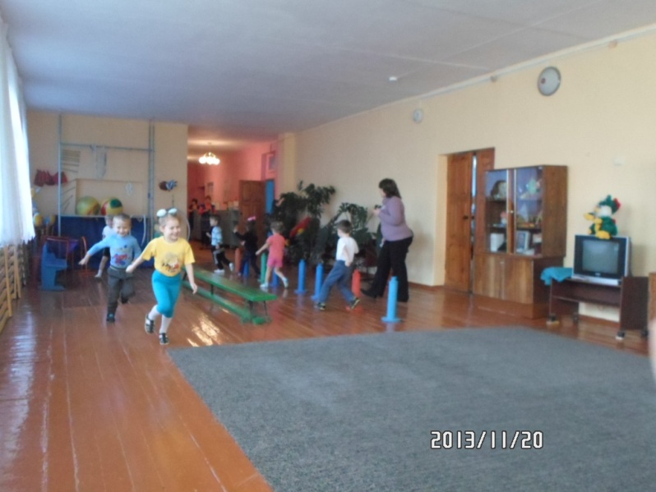

Беседы: «Эх, с горы прокачусь!», «Любим на саночках кататься» (правила катания с горки, на санках).

Беседы :«Пусть елка новогодняя нам радость принесет!» (ПожБ).

«Мы по улице идем», «Идем на праздник к елочке» (правила поведения на улице, в транспорте, ПДД).

«Стеклянные игрушки, шарики, хлопушки» (ОБЖ).

Беседы о правилах поведения на улице, в общественных местах.

- Беседы о правилах поведения на катке, гололёде.

- Беседы о правильной форме одежды для прогулок.

- Беседы об опасности хождения под козырьками крыш домов, построек.

- Беседы о вреде поедания снега, сосулек.

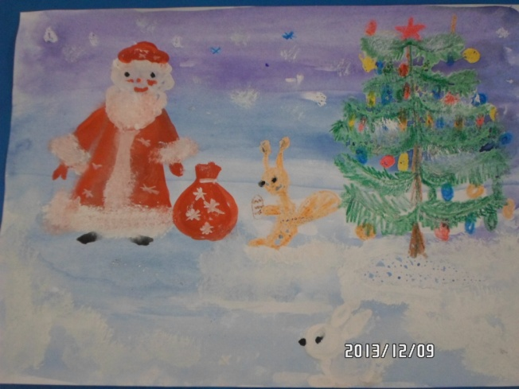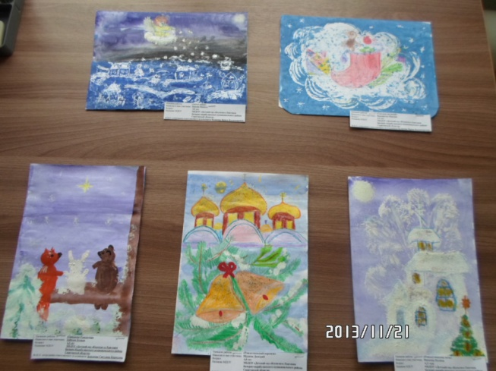

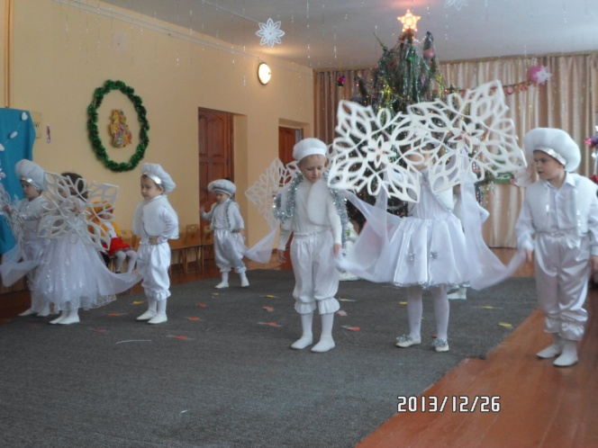 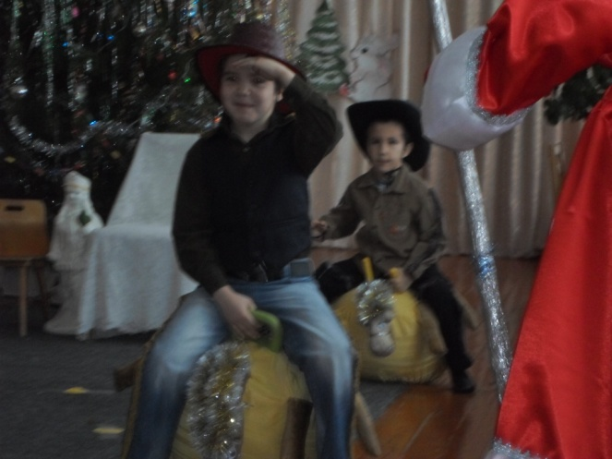

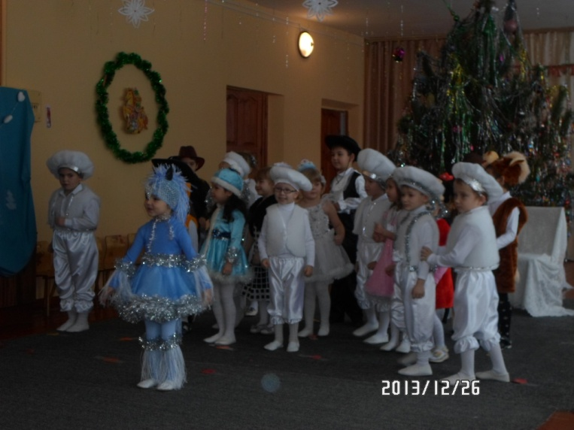

Экспериментальная деятельность «Снег – снежок», «Льдинка-холодинка» (рассматривание талого снега, льда).

Дидактические игры :«Кто больше назовет стран?»; «Когда это бывает?» «Что было бы, если бы…?»

Сюжетно-ролевые игры:

«Семья»

«Фабрика ёлочных игрушек»

«Магазин подарков»

«Больница для зверей»

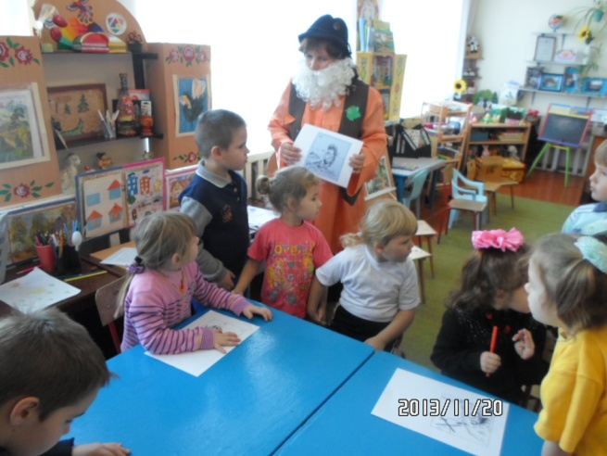

«Ателье»

«Парикмахерская»

«Театр»

Игры- драматизации по произведениям:

«Снегурочка»

«Зимовье зверей»

«Заяц и лиса»

«Морозко».

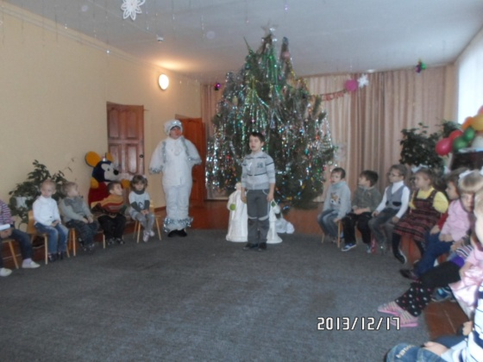 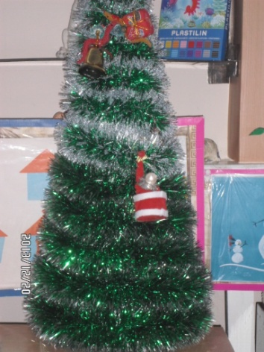

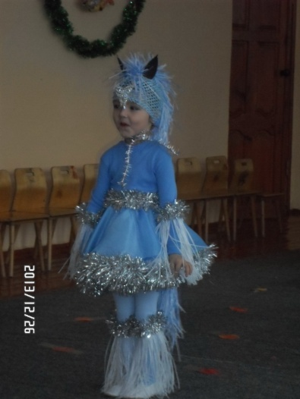

КОНСУЛЬТАЦИЯ ДЛЯ РОДИТЕЛЕЙ

***«Наступает Новый год.***

***К нам приходит Дед Мороз»***

**Как родителям подготовить ребёнка к приходу Деда Мороза?** ***Читайте сказки, беседуйте с ребёнком, рисуйте, лепите, пишите письма Деду Морозу и отправляйте их – в общем , создавайте сказку.*** Так или иначе, весь подготовительный процесс должен состоять из каких-либо совместных действий родителей и детей, направленных на переживание ожидания чуда.

Новый год, как и любой другой праздник, несет в себе множество психологических ролей для развития личности ребёнка. Новый год бывает каждый год, он всегда разный и в то же время один и тот же, он определяет вехи нашего развития, относительно которых мы можем оценить, насколько мы изменились, чего достигли и к чему стремимся теперь. Такую оценку проводят не только взрослые, но и дети. «В прошлом году я видел только Снегурочку, а в этом – и Снегурочку, и Деда Мороза». Таким образом, Новый год обнаруживает для ребенка приращение в развитии: «каким я стал за этот год». И если рассматривать те инициации, которые появляются впервые, то для ребенка Дед Мороз в первый раз – это тоже инициация: «если я уже большой, если я уже готов рассказать стихотворение, значит, Дед Мороз ко мне придет».

***Посещение Дедом Морозом вашего дома обязательно нужно обсудить с ребёнком и вместе с ним к этому событию готовиться, т.е. не только готовить ребенка, но и работать над собой.*** Ведь приход статного, высокого мужчины с бородой и громким голосом может напугать малыша. ***Если ребёнок испугался Деда Мороза, спрятался, отказывается идти на контакт, задача родителей – правильно на это отреагировать, ни в коем случае нельзя обвинять ребёнка в происходящем.*** Этим взрослые рискуют нанести серьезный удар по самооценке и самоотношению ребенка, незаслуженно навесив на него ярлыков.

Конечно, настоящий Дед Мороз – это почти волшебник, который должен все сделать для того, чтобы включить, втянуть в атмосферу праздника и ребёнка и, самое главное, вовлечь в игру его родителей. ***И последние должны быть абсолютно уверены в том человеке, который придет к ним в обличии Деда Мороза.***

С-р игра «Накроем стол гостям», «Мы встречаем гостей» (к-г навыки).

Формирование целостной картины мира.

- Наблюдения за изменениями в природе, за красотой зимнего леса. - Привлечение внимания детей к тому, что некоторые деревья долго сохраняют плоды (рябина, ель).

- Наблюдение за птицами в кормушках.

- Наблюдение за белками, снегирями на участке для прогулки.

- Наблюдение за зимним небом, за длительностью светового дня.

- Закреплять умения определять свойства снега (пушистый, рыхлый, мягкий, липкий, рассыпчатый и т.д.).

- Знакомство с зимними праздниками (Новый год, Рождество, приметами зимы.

Познавательно – исследовательская деятельность.

- Опыты с водой.

- Изготовление льдинок.

- Высадка лука в уголке природы, наблюдения за его прорастанием.

Продуктивная (конструктивная) деятельность.

«Снежные постройки» (на участке для прогулок).

«Домик для Деда Мороза» (строительный материал и детали конструктора).

«Сани Деда Мороза» (строительный материал и детали конструктора).

«Наряд для Снегурочки» (моделирование из бумаги).

«Кормушка для птиц» (детали конструктора, маленький деревянный конструктор, моделирование из бумаги).

Придумывание сказки по опорным словам ( Дед Мороз, Снегурочка, снежинка,Лошадка, дружно, весело.

«Пересказ русской народной сказки «Морозко»

«Придумывание рассказа на тему «Путешествие вокруг света с Дедом Морозом».

Д.и.«Зимний кроссворд», «Народные костюмы народов России.

**-** Творческое рассказывание детей по темам: «Мы гуляли на участке», «Зимний лес», «Как мы готовимся к Новому году», «Как звери и птицы готовятся к Новому году», «Ёлочка – красавица», «Зимние сны», «Дед Мороз».

- Сочинение сказок и стихотворений на тему «Сказка в Новогоднюю ночь».

- Рассматривание сюжетных картин и составление описательных и повествовательных рассказов по ним.

- Работа над звуковой культурой речи детей.

- Беседы: «О зиме», «Зима глазами художников», «Жизнь животных и птиц зимой», «Забота о братьях наших меньших», «Как вести себя в лесу зимой».

- Рассматривание репродукций картин, умение видеть и понимать то, что хотел передать художник.

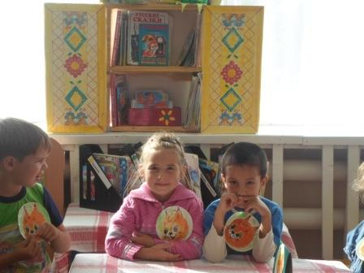

Чтение стих-ий о зиме, Новом годе., чтение русских народных сказок : «Морозко », «Снегурушка и лиса». «Снегурочка», «Рукавичка» и т.д.

**-** Пословицы, поговорки, загадки о зиме и зимних явлениях.

**-** Чтение и заучивание стихотворений о зиме.

**-** Чтение рассказов отечественных и зарубежных писателей о зиме и Новом годе (Дж. Родари «Путешествие голубой стрелы», А Усачёв «Дед Мороз из Дедморозовки, «Чудеса в Дедморозовке», П. Бажов «серебряное копытце».)

-

**-** Совместное украшение группы к новогоднему празднику.

- Сбор материала для украшения участка для прогулки.

**-** Очистка построек от снега и уборка снега на участке.

Ручной труд:

-Изготовление поделок «Дед Мороз и Снегурочка».

- Изготовление украшений для группы «Новогодние игрушки», «Украшения для ёлки», «Гирлянды».

- Изготовление украшений из бросового материала и разноцветных льдинок для снежных построек и участка.

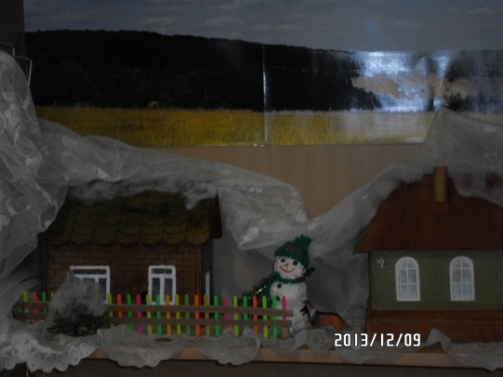.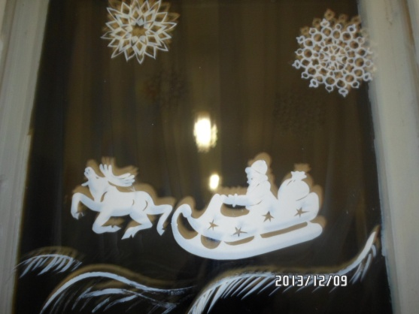

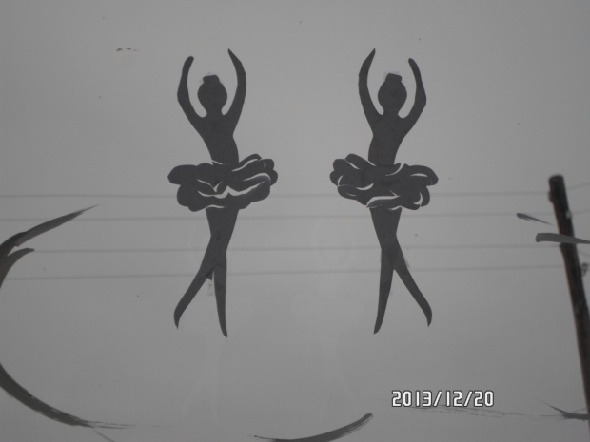 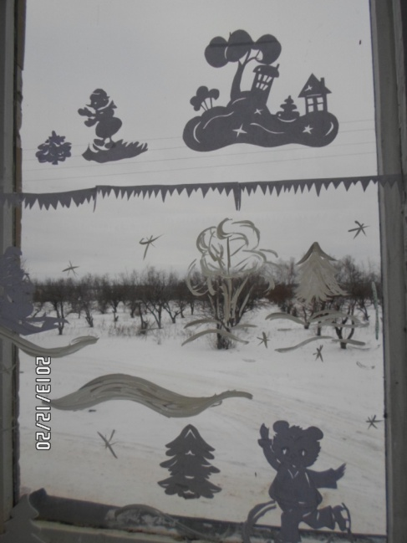

**Утверждаю :**

**Заведующий**

**Юматова Н.В.____________**

**Муниципальное бюджетное дошкольное образовательное учреждение «Детский сад «Колосок »с.Хватовка Базарно –Карабулакского муниципального района Саратовской области»**

***Сценарий конкурса чтецов***

***«Здравствуй, Зимушка-зима!»***

*для детей младшей и старшей групп*

*Провели воспитатели :*

*Поликарпова В,И.*

*Чулисова И.В.*

*2013 год.*

Цели:

1. Учить детей выразительно читать стихотворения.

2. Совершенствовать интонацию, дикцию, темп речи, силу голоса и речевого слуха.

3. Расширять кругозор детей по зимней тематике.

4. Воспитывать интерес и любовь к природе.

5. Побуждать детей к творческому исполнению своего номера.

Фонограмма «Три белых коня».

Ведущая: Здравствуйте, ребята! Сегодня мы будем проводить конкурс на самого лучшего чтеца стихотворений о времени года. О каком времени года, как вы думаете? (зима, новый год).Сегодня в нашдетский сад пришло письмо от Деда Мороза .Он пишет , что сам приехать на конкурс не может , присылает к нам своего друга Весёлого Снеговичка.

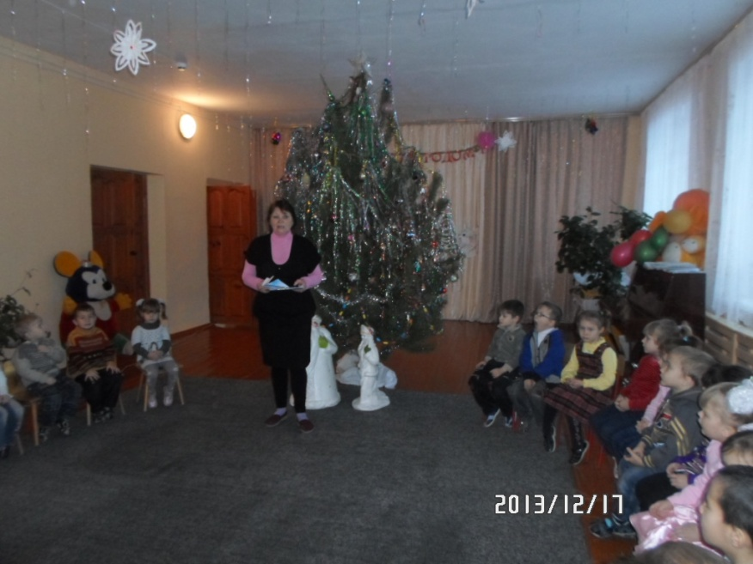

(Под музыку вбегает Снеговик)

Снеговик: Ух ! Как много ребятишек

Девчонок и мальчишек!

Это детский сад «Колосок »?

Дети .Да

Снеговик : Я весёлый Снеговик !

К снегу , холоду привык!

Меня слепили ловко, вместо носа – морковка!

Здравствуйте, ребята!

Не просто в гости я пришёл сюда.

Всю ночь в лесу украшал я ёлки –

Искрятся серебром теперь иголки.

Лежит повсюду снег на ветках пышных,

А на полянах ветерка не слышно.

И в танце, словно лёгкие пушинки,

Кружатся в белых платьицах снежинки!

Загадки о Зиме все отгадывать умеют?

(Снеговик загадывает загадки)

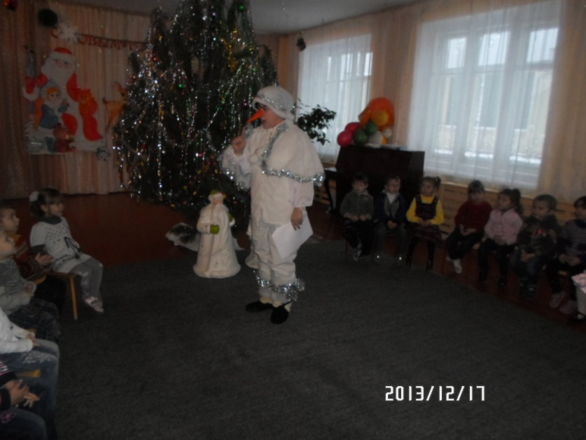

Какой это мастер

На стёкла нанёс

И листья и травы,

И заросли роз?

(Мороз)

Кто бросает снег в лицо,

Наметает на крыльцо?

Кто в трубе печной завыл?

Кто ворота отворил?

(ветер)

Меня хлопали лопатой,

Меня сделали горбатой,

Меня били, колотили,

Ледяной водой облили,

И скатились все потом

С моего горба гуртом.

(снежная горка)

Зимой – лежал,

Весной – в речку убежал.

(снег)

Ни ведёрка, ни кисти, ни рук,

А побелит все крыши вокруг.

(Зима)

Странная звёздочка с неба упала,

Мне в ладошку легла и пропала.

(снежинка)

Не снег и не лёд,

А в серебро деревья убирает.

(иней)

Белая морковка зимой растёт.

(сосулька)

Ведущая: (Представление жюри)

Ребята, вы любите Зиму? Я тоже очень люблю зиму за красивую природу, за белые снежинки, за пушистые ёлки, за весёлые горки. Послушайте, сколько можно сказать много красивых слов о Зиме, о зимней природе. Сейчас мы будем слушать, как красиво поэты в своих стихах будут описывать зимнюю природу.

Снеговик: (садится) Я тоже с удовольствием послушаю!

Ведущая: Итак, мы начинаем!

(дети из младшей группы читают стихи)

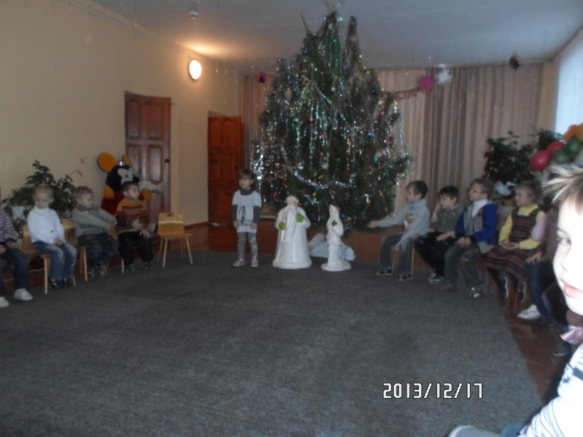

Снеговик: Молодцы, ребята!

Игра «Снеговик»

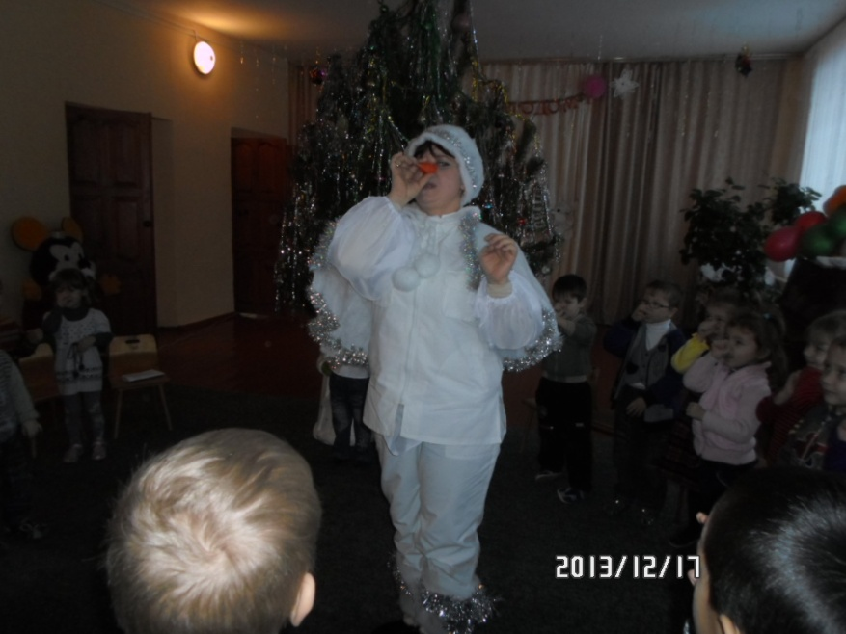

Ведущая: Продолжаем наш конкурс.

(дети из средней группы читают стихи)

Снеговик: Молодцы, ребята!

(проводит игру «Доскажи словечко». Жюри тем временем подводит итоги вторых конкурсантов)

Тихо, тихо, как во сне,

Падает на землю … (снег)

С неба всё скользят пушинки –

Серебристые … (снежинки)

На посёлки, на лужок

Всё снижается … (снежок)

Вот веселье для ребят –

Всё сильнее … (снегопад)

Все бегут вперегонки,

Все хотят играть в … (снежки)

Словно в белый пуховик

Нарядился … (снеговик)

Рядом снежная фигурка –

Это девочка - … (Снегурка)

На снегу-то, посмотри –

С красной грудкой … (снегири)

Словно в сказке, как во сне,

Землю всю украсил … (снег) .

Ведущая: Продолжаем наш конкурс.

(дети старшей группы читают стихи)

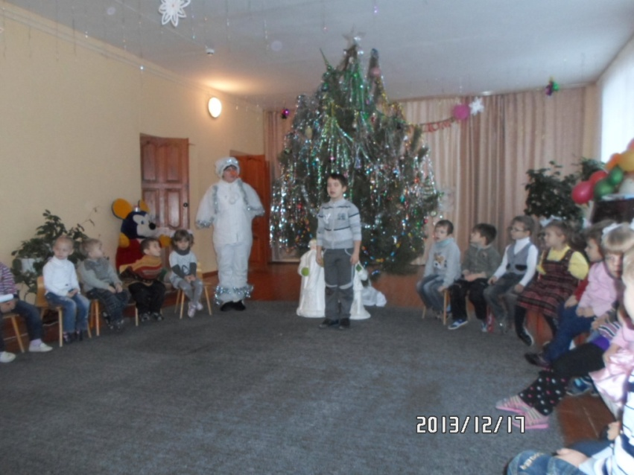

Снеговик: Молодцы, ребята!

(дети старшей и подготовительной групп поют песенку «Саночки», тем временем жюри подводит итоги третьих конкурсантов)

Ведущая: Продолжаем наш конкурс.

(дети подготовительной группы читают стихи)

Снеговик: Ребята, вы любите играть зимой в снежки? А ещё какие зимние забавы вы знаете? Давайте поиграем:

Мы бежим с тобой на лыжах,

Снег холодный лыжи лижет.

(изображают ходьбу на лыжах)

А потом - на коньках,

(изображают бег на коньках)

Но упали мы. Ах!

(сели)

А потом снежки лепили,

(изображают лепку снежков)

А потом снежки катили,

(катят снежок)

А потом без сил упали

(падают)

И домой мы побежали.

(бег на месте)

Снеговик выкатывает снежок , внутри которого конфеты. Дарит их детям.

Ведущая: Вот и подошёл к концу наш конкурс. Время объявить победителей.

(Жюри объявляет победителей и вручает призы)

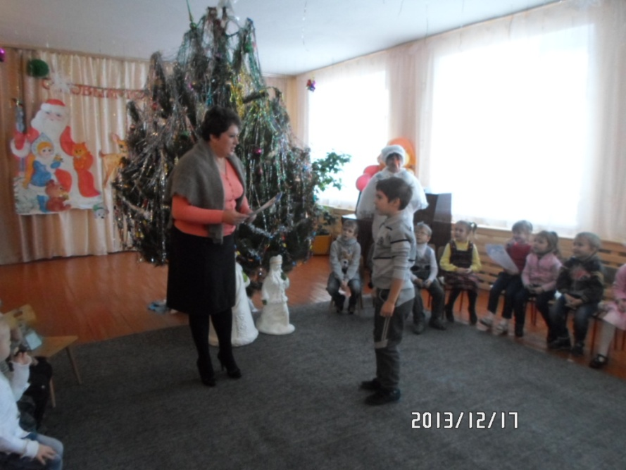

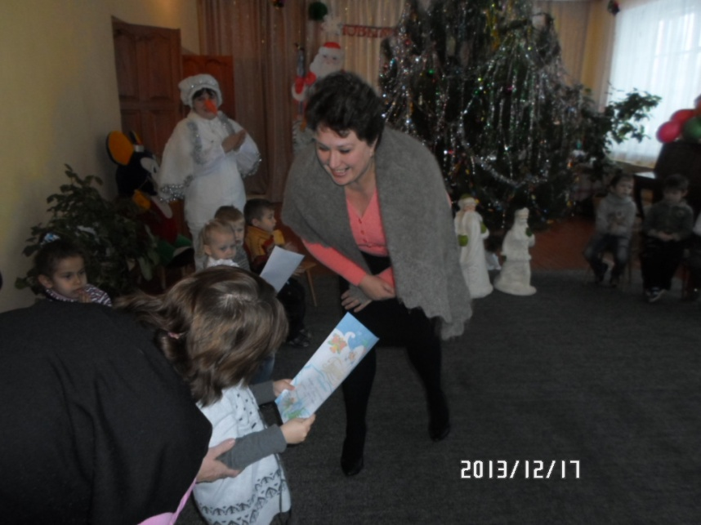

Снеговик: Я с вами не прощаюсь и буду с вами ещё два месяца – январь и февраль. А теперь выходите все, я приглашаю вас на танец!

(Новогодняя дискотека)

